ŽUPANIJSKO NATJECANJE-RUKOMET UČENICI
PRELOG, 5.svibanj 2018. godine
Sudionici natjecanja
1. OŠ PRELOG- ŠSD “Mladost”
2. I OŠ ČAKOVEC-ŠSD “PRVA”
3. II OŠ – ŠSD “ČAK”
4. OŠ PETAR ZRINSKI ŠENKOVEC-ŠSD “EKO TIGRIĆI”

Natjecateljsko povjerenstvo
1. Alan Belko,prof- predsjednik
2. Tomislav Horvat,prof-član
3. Martin Bralić-član
4. Matija Horvat,prof-član

GRUPA „A“
- I OŠ Čakovec
- Prelog
1. UTAKMICA: I OŠ Čakovec -Prelog 18:11 (7:8)
Poredak u grupi:
1. I OŠ Čakovec
2. Prelog

GRUPA „B“
- II OŠ ČAKOVEC
- Šenkovec
2. UTAKMICA : II OŠ Čakovec- Šenkovec 20:16 (9:10)

Poredak u grupi:
1. II OŠ ČAKOVEC
2. Šenkovec

Utakmica za 3. mjesto:
Prelog: Šenkovec 20:9(11:5)
Utakmica za 1. mjesto:
II OŠ Čakovec- I OŠ ČAKOVEC 21:19 (11:10)
Ukupan poredak:
1. II OŠ ČAKOVEC
2. I OŠ Čakovec
3. OŠ Prelog
4. OŠ Petar Zrinski Šenkovec

Natjecanje dalje nastavlja II OŠ Čakovec.
Sve utakmice je sudio Franjo Malek.

EKIPE:
1. OŠ PRELOG-ŠSD MLADOST
LOVRO HLIŠĆ,LEO GOLUBIĆ,ANTONIO KRSTO,JAN OTO,SAŠA KOČET,NIKOLA HABUŠ,LOVRO HOZJAK,LOVRO ZVONAREK,PETAR SIJARTO,PATRIK ČONKAŠ, BORNA ČERNOV,BENJAMIN KOVAČIĆ, VANJA VUJIĆ,DAVID KALŠAN
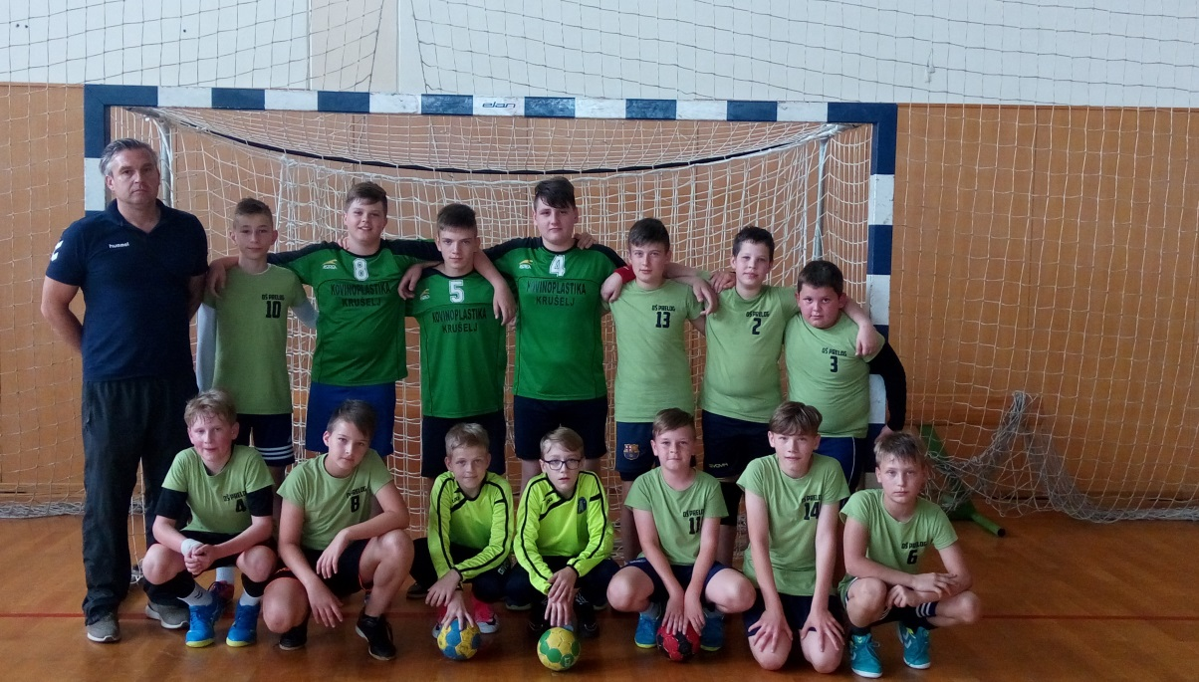
Voditelj: Alan Belko,prof

2. I OŠ ČAKOVEC-ŠSD „PRVA“
HOZJAN VITO, ŽIGNIĆ PAOLO,DEBELEC MARTIN, LOZIĆ DOMINIK,ŠTAMPAR JAKOV,RODEK IVANO,NIKOLIĆ IVAN,NOVAK LOVRO,MEDVED EMANUEL,KLASIĆ TEO
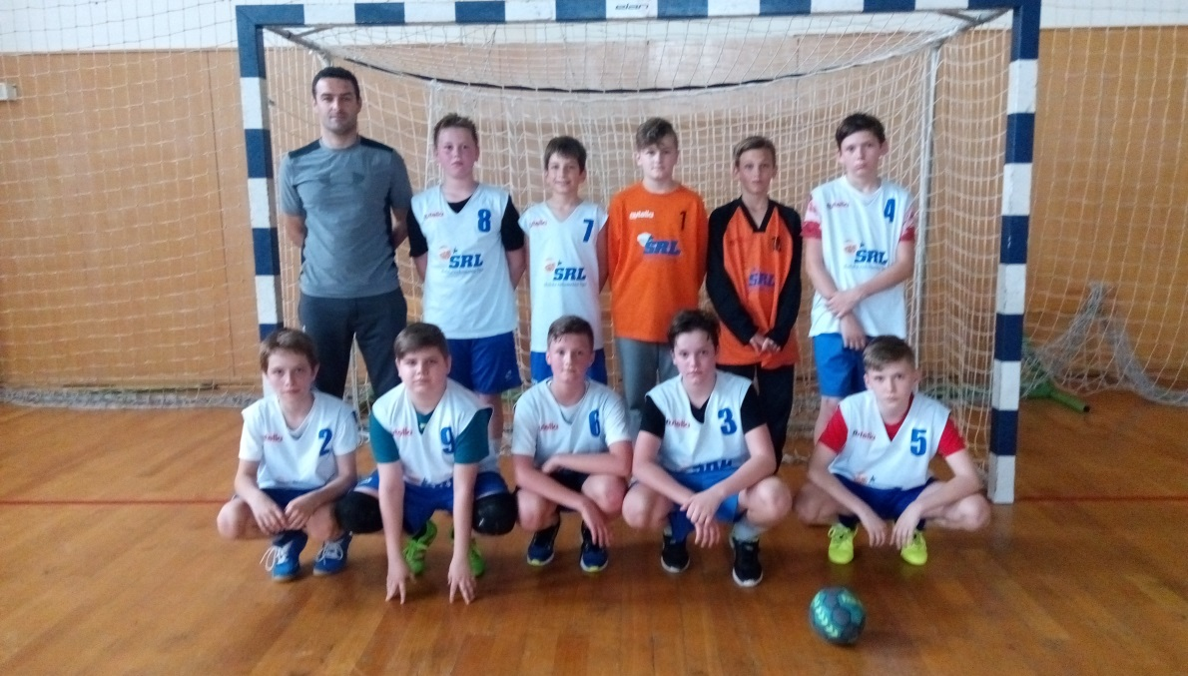
Voditelj:Matija Horvat,prof
3. II OŠ ČAKOVEC-SŠD „ČAK“
SANJKOVIĆ JAKOV,TUALČEC LUKA,DOKLEJA LUKA,LADIĆ BRUNO,BEL VINKO, ŽELEZNJAK ANDRIJA,ČAPALIJA VITO,MLINARIĆ ALEK, ŽERJAV SVEN,JURGEC LOVRO,NOVAKOVIĆ VEDRAN KOSTEL NOA,JALŠOVEC PETAR. Voditelj: Bralić Martin
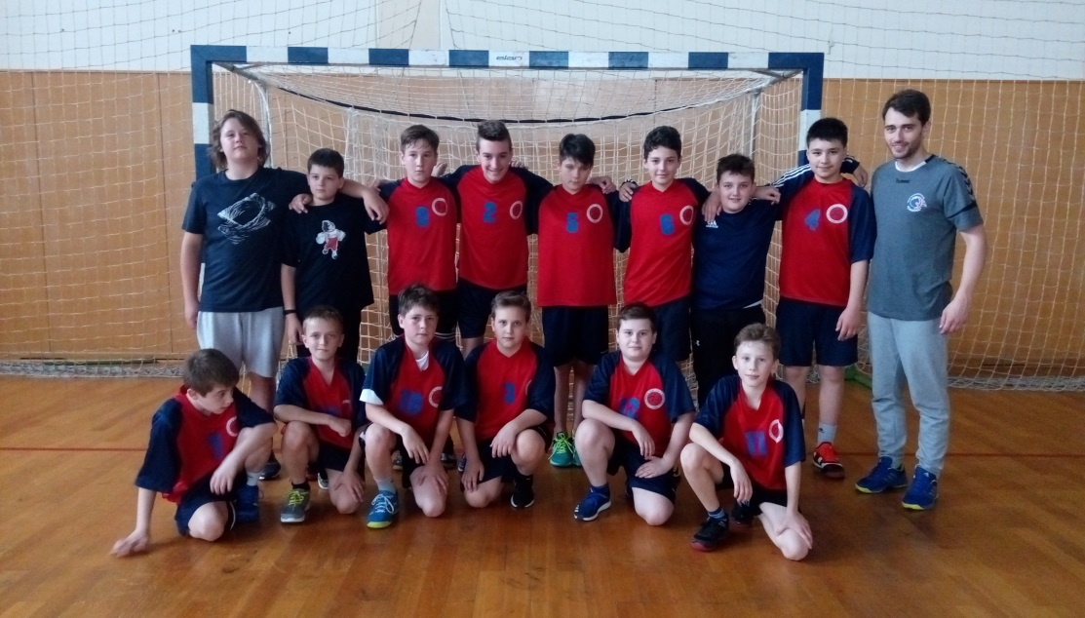
4. OŠ PETAR ZRINSKI ŠENKOVEC-SŠD „EKO TIGRIČI“
LEON VINKOVIĆ,NIKO FARKAŠ,IZAK BEL,JOSIP ĐERI,TEO TOMAŠIĆ,MATIJA NOVAK,DOMINIK MALAŠIĆ,TEO KOLAR,BORNA SABOLČEC,SVEN LESJAK,SIMON VAROŠANEC,DAMIJAN NINIĆ,JAKOV RADEK
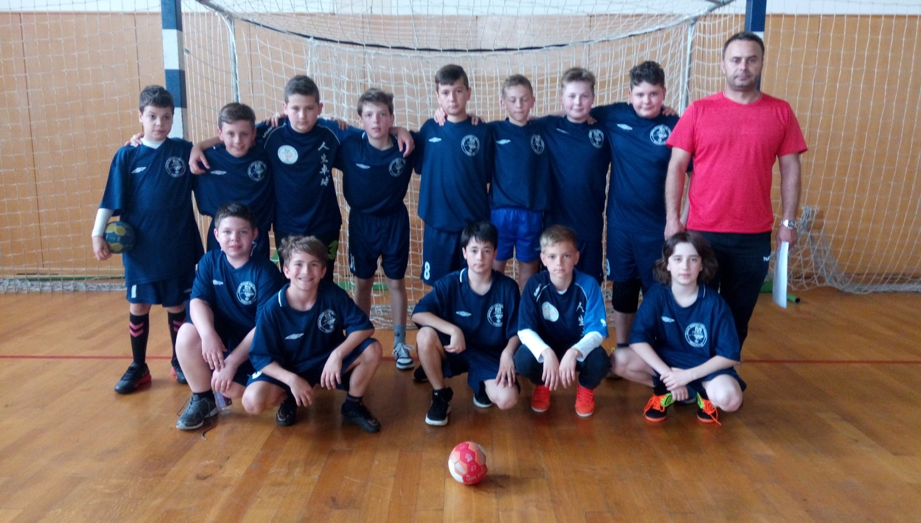
VODITELJ:TOMISLAV HORVAT,prof

